**未来从这里起步**

－探讨研究生的求学、成才之路

研究生是人生求学最重要的一个阶段，如何在研究生阶段全面提升自己的科研、工作及综合能力，为日后的人生谋划、事业发展奠定坚实的基础，是每一位研究生都会面对的问题。为此，浙江大学CAD&CG国家重点实验室将于6月20日晚6:30在紫金港校区蒙民伟楼139会议厅举行师生交流会，邀请2012年国家青年973项目首席科学家蔡登教授、2010年国家百篇优秀博士论文奖获得者章国锋副教授，美国哈佛大学海归博士吴鸿志讲师，在读研究生柴蒙磊分享他们对研究生求学、成才这一问题的体会和感悟，并现场回答大家提出的问题，欢迎大家参加。

**蔡登**

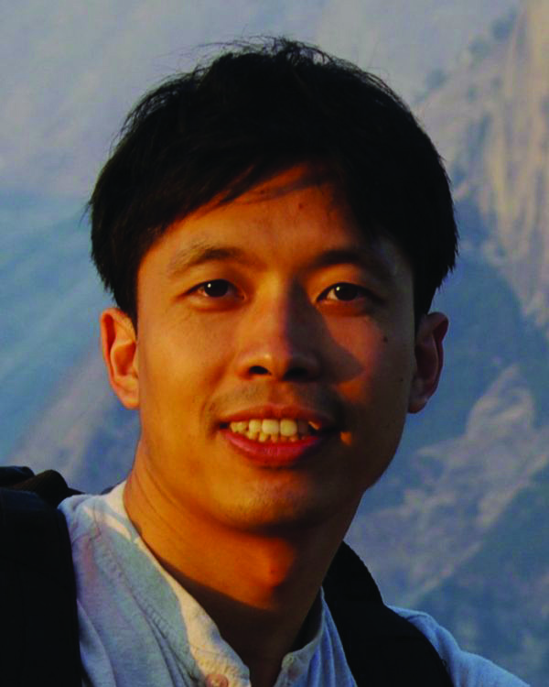1978年生，博士，教授。2000年和2003年分别在清华大学自动化系获得获学士和硕士学位，2009年在美国伊利诺伊大学（UIUC）计算机系获得博士学位。博士论文结合统计学习和流形学习理论，提出了谱回归数据分析的技术框架。该框架统一了众多监督、半监督和无监督的基于图嵌入的降维算法，给出了快速求解方法，使得流形降维算法应用于大规模数据分析成为可能。该系列工作已被他引300余次。基于此框架提出的算法SRKDA在2008 PASCAL VISUAL OBJECT RECOGNITION （国际知名的物体识别比赛）中获得第一名。至今已有60余篇论文发表在国际顶级学术期刊和会议（如IEEE TPAMI、IEEE TIP、IEEE TKDE、NIPS、ACM MULTIMEDIA、CVPR、ICCV、ICML、IJCAI、AAAI等）上，得到了国内外同行的高度评价和广泛引用，论文共被他人引用4000余次，单篇论文最高他引次数380次。青年973科学家、获国家自然科学基金优秀青年基金、国家自然科学基金重点项目资助。获得第三届SCOPUS青年科学之星金奖。

**章国锋**

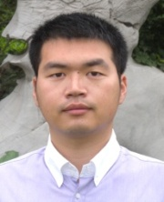章国锋，1981年生，博士，副教授。2003年本科毕业于浙江大学计算机系，2009年6月获浙江大学计算机应用专业博士学位。主要从事摄像机跟踪、三维重建、增强现实、视频分割与编缉等方面的研究工作。近年来在国际顶级期刊（IEEE TPAMI，IEEE TVCG）和计算机视觉三大国际会议（CVPR, ICCV, ECCV）上发表了十多篇高水平论文。其博士学位论文获2010年度计算机学会优秀博士学位论文奖，以及2011年度全国百篇优秀博士学位论文奖。尤其在摄像机跟踪与深度恢复方面的研究取得了一系列重要成果，已经在国内外有较大影响力。搭建的自动摄像机跟踪与深度恢复系统ACTS于2009年7月底在网上发布(http://www.zjucvg.net/acts/acts.html)，受到了国内外同行的广泛关注和好评，已经有超过一千名的注册用户下载使用。

**吴鸿智**

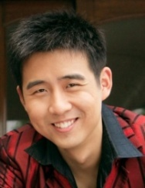吴鸿智，1984年生，博士，讲师。2006年本科毕业于复旦大学计算机科学与工程系，2012年获美国耶鲁大学计算机系博士学位。主要从事材质外观建模、设计和渲染等方面的研究工作。近年来在国际顶级期刊ACM TOG和计算机图形学一流国际会议（SIGGRAPH Asia/EG/EGSR）上发表了多篇论文。其在材质外观方面的研究受到了国际同行的广泛关注和好评；与联合利华、标致雪铁龙和RTT等公司的研发部门建立了良好的合作关系。

**柴蒙磊**

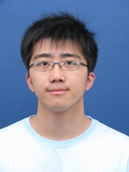柴蒙磊，1988年生，博士研究生。2011年本科毕业于浙江大学计算机科学与技术学院，并直博进入浙江大学CAD实验室，导师周昆教授。主要从事计算机图形学、图像编辑及建模等方面的研究工作。博士前两年在计算机图形学国际顶级会议Siggraph上以第一作者发表了两篇论文。本科及博士期间曾获浙江大学一等优秀学生讲学金、国家奖学金以及微软学者奖学金等荣誉。